  - Ecologie
In voorbereiding van het opstellen van een nieuw maaibestek voor de gemeente Den Helder is Tijhuis ingenieurs gevraagd om in kaart te brengen aan welke verplichtingen voldaan moet worden vanuit de Wet natuurbescherming en wat de uitgangspunten en doelstellingen zijn om de kwaliteit van het onderhoud te verbeteren. Uit het beheerplan watergangen 2020-2025 (Gemeente Den Helder, 2020) blijkt dat de gemeente streeft naar goed functionerende watergangen, veiligheid en een ecologisch gezond watersysteem. In het beheerplan wordt aangegeven dat het areaal van de te beheren watergangen ten tijde van het schrijven van het plan niet bekend was en dat meer inzicht nodig is in het areaal en de kwaliteit. Op basis van de vastgestelde scope, zoals benoemd in voorgaande hoofdstukken, zijn de volgende stappen doorlopen.
De watergangen zijn geclassificeerd op basis van ligging en omgevingskenmerken. Hierna is gekeken naar alle natuurgebieden en onderdelen van het Natuurnetwerk Nederland (NNN) die onderdeel zijn van de scope. Voor de watergangen in de natuurgebieden staat in de beheerplannen omschreven hoe het onderhoud uitgevoerd moet worden. Daarnaast is gekeken naar het voorkomen van beschermde soorten en rode lijst soorten in het projectgebied. In dit hoofdstuk worden deze stappen verder toegelicht.

    - Type onderhoud watergangen gemeente Den Helder
De gemeente is bij een deel van de watergangen verantwoordelijk voor het onderhoud van zowel het natte profiel als het droge profiel tot de insteek. Bij een ander deel is de gemeente alleen verantwoordelijk voor het droge deel van de watergang. Dit is het deel van de waterlijn tot en met de insteek. In figuur 3.1 is weergegeven wat de onderhoudsverplichting is van de gemeente.
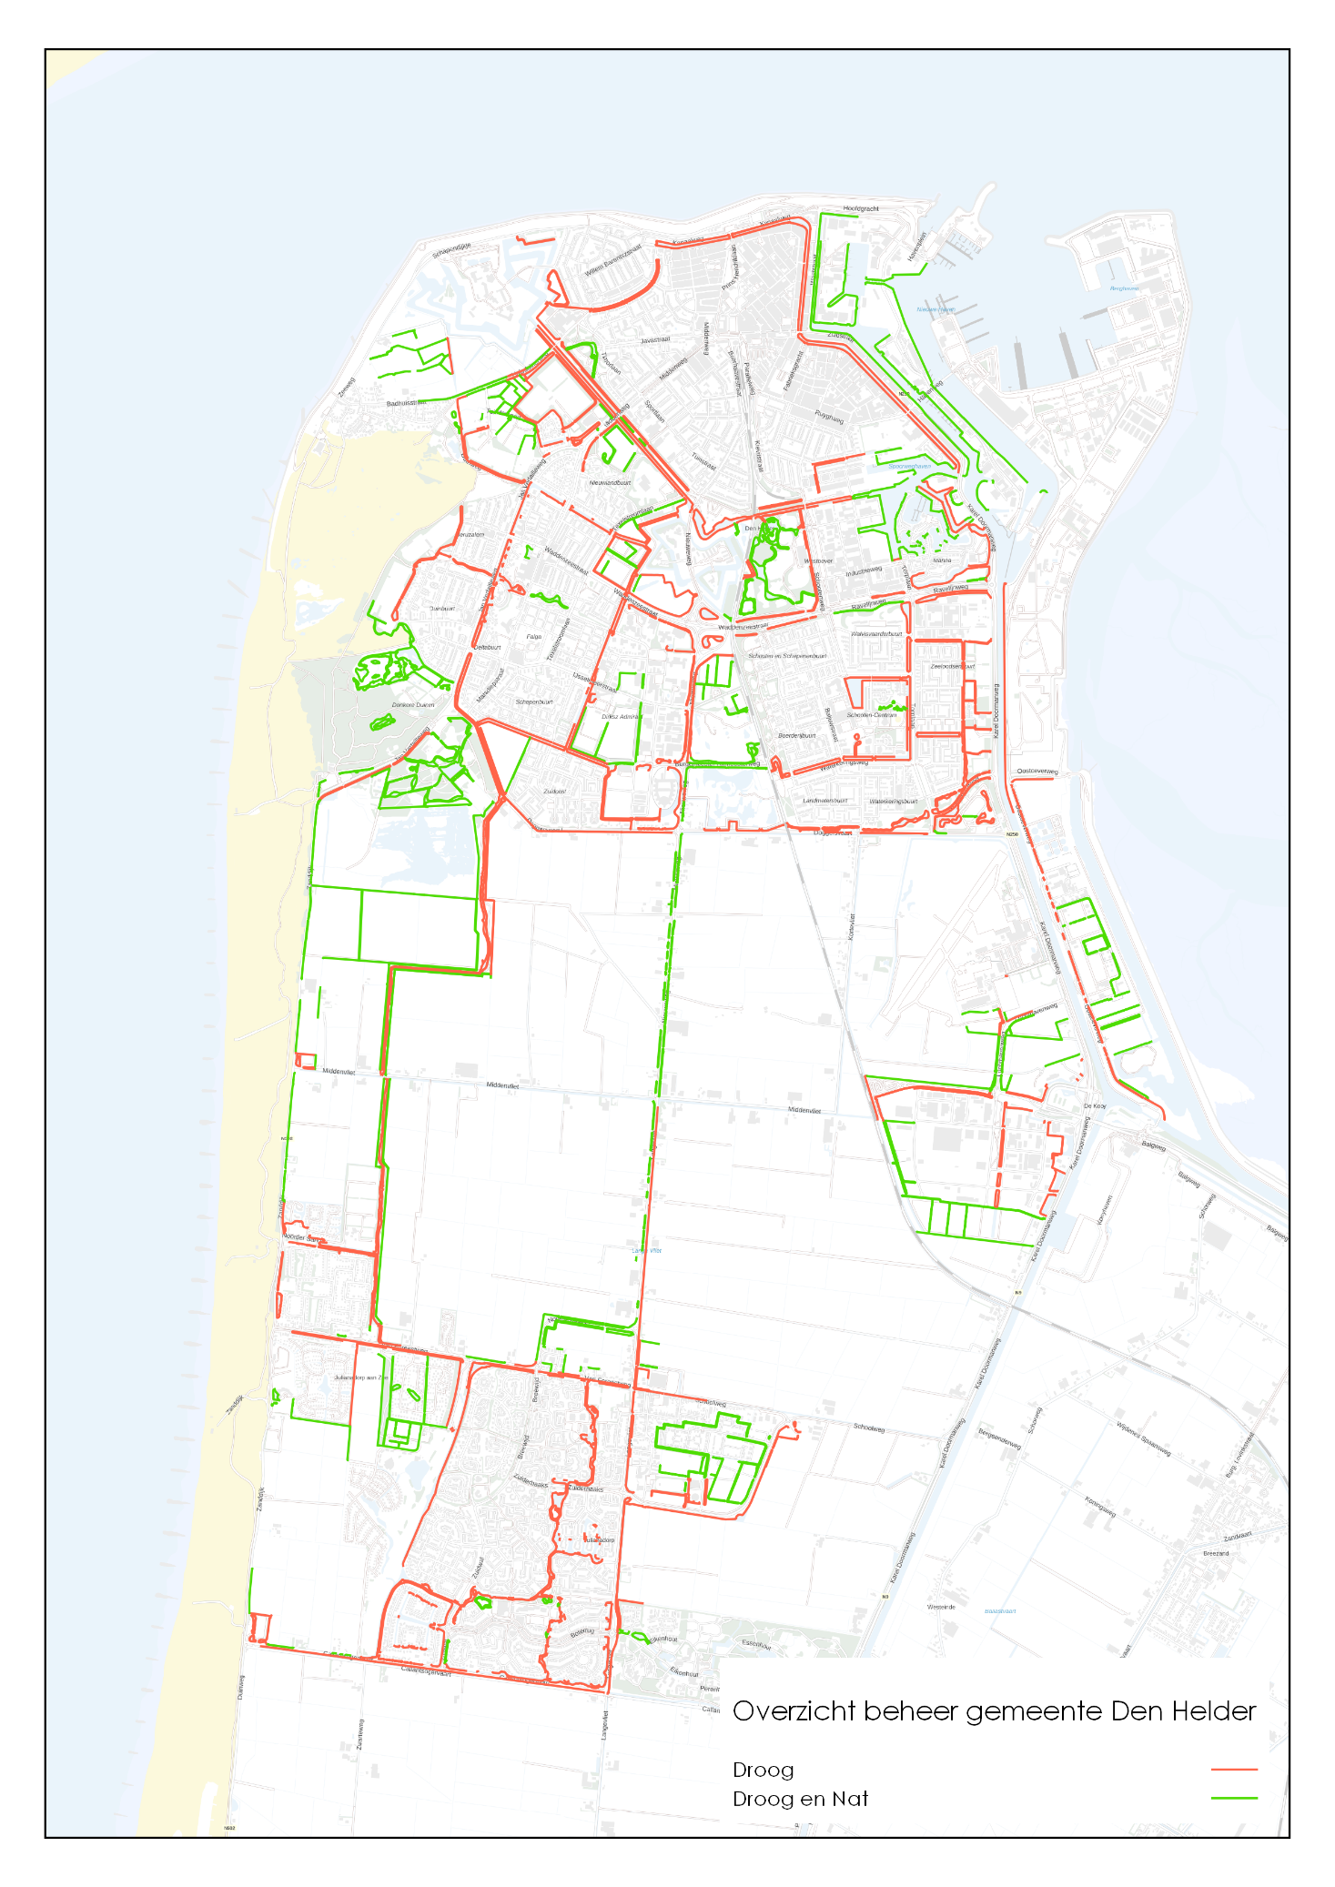
Figuur 3.1: Overzicht onderhoudsverplichting gemeente Den Helder.

    - Classificatie watergangen
Om duidelijk te krijgen hoe de watergangen het beste beheerd kunnen worden, is een classificatie gemaakt van de verschillende watergangen. Deze classificatie is op basis van de ligging en functie van de watergangen. Hierdoor kan er een maairegime worden gemaakt die samenvalt met de functie van de watergang. In tabel 3.1 wordt de classificatie toegelicht. In figuur 3.2 is de kaart met de geclassificeerde watergangen weergegeven.

Tabel 3.1: Toelichting classificatie watergangen Gemeente Den helder
Classificatie | Eigenschappen en/of functie
Agrarisch | Watergangen gelegen in het agrarische gebied of direct grenzend aan landbouwgronden.
Bedrijventerrein | Watergangen gelegen op bedrijventerreinen.
Donkere duinen en Mariëndal | Deze watergangen zijn onderdeel van de natuurgebieden Donkere duinen en Mariëndal.
Groen | Watergangen gelegen buiten het stedelijk gebied en zijn onderdeel van groenstructuren denk hierbij aan de plassen gelegen aan de parkeerplaatsen aan Zanddijk.
Haven/groot water | Wateren die onderdeel zijn van de haven en groot water waar groot vaarverkeer gebruik van maakt.
Maalsloot | Deze watergangen zijn belangrijk voor de aan- en afvoer van water voor de bollenboeren
NNN en Natura 2000 | Wateren die onderdeel zijn van een NNN-gebied of Natura 2000-gebied
Park | Wateren gelegen in het stedelijk gebied en onderdeel zijn van een park of een parkachtige structuur hebben.
Stedelijk | Watergangen die in het stedelijk gebied liggen
Stedelijk groen | Watergangen gelegen in het stedelijk gebied met bosschages en groenstructuren rondom de watergangen.

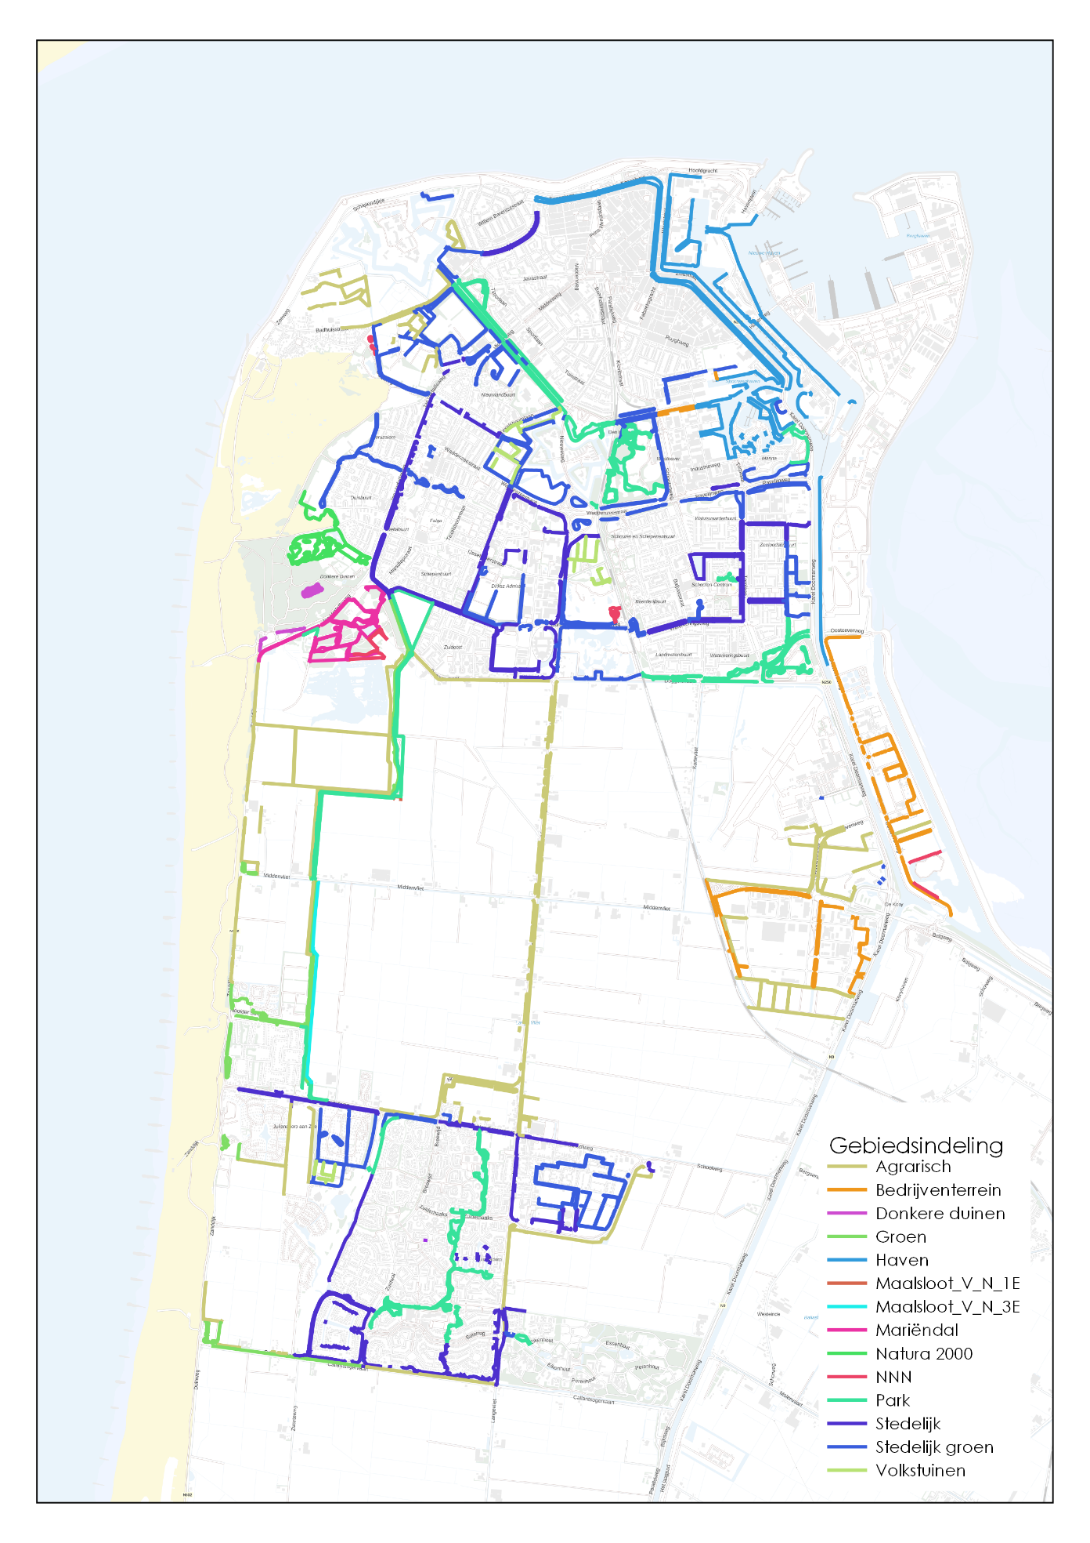
Figuur 3.2: Classificatie te onderhouden watergangen Gemeente Den Helder.

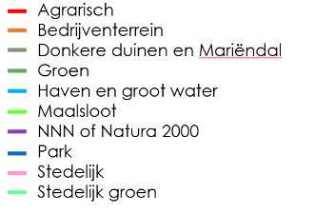
    - Nationale Databank Flora en Fauna
Voor het bronnenonderzoek is gebruik gemaakt van data uit de Nationale Databank Flora en Fauna (NDFF). De NDFF bundelt en uniformeert natuurgegevens in Nederland. Alle waarnemingen die worden opgeslagen in de databank zijn gevalideerd. Alle beschermde soorten die in de directe omgeving van de gemeente Den Helder zijn waargenomen worden meegenomen in deze quickscan. In tabel 3.2 wordt een samenvatting gegeven van de data. Van de vogels worden alleen soorten met jaarrond beschermde nesten weergegeven.

Tabel 3.2: Samenvatting gegevens NDFF.
Soort | Soortgroep | Beschermingsregime | Provinciale vrijstelling
Bastaardkikker | Amfibieën | Wnb andere soorten | Ja
Bruine kikker | Amfibieën | Wnb andere soorten | Ja
Gewone / Rugstreeppad | Amfibieën | Wnb andere soorten | Ja
Gewone pad | Amfibieën | Wnb andere soorten | Ja
Groene kikker (Onb.) | Amfibieën | Wnb andere soorten | Ja
Kamsalamander | Amfibieën | Habitatrichtlijn | Nee
Kemps zeeschildpad | Amfibieën | Habitatrichtlijn | Nee
Kleine watersalamander | Amfibieën | Wnb andere soorten | Ja
Meerkikker | Amfibieën | Wnb andere soorten | Ja
Rugstreeppad | Amfibieën | Habitatrichtlijn | Nee
Duinparelmoervlinder | Dagvlinders | Wnb andere soorten | Nee
Grote parelmoervlinder | Dagvlinders | Wnb andere soorten | Nee
Grote vos | Dagvlinders | Wnb andere soorten | Nee
Kommavlinder | Dagvlinders | Wnb andere soorten | Nee
Gevlekte witsnuitlibel | Libellen | Habitatrichtlijn | Nee
Zandhagedis | Reptielen | Habitatrichtlijn | Nee
Groenknolorchis | Vaatplanten | Habitatrichtlijn | Nee
Groot spiegelklokje | Vaatplanten | Wnb andere soorten | Nee
Grote leeuwenklauw | Vaatplanten | Wnb andere soorten | Nee
Noordzeehouting | Vissen | Habitatrichtlijn | Nee
Boomvalk | Vogels | Vogelrichtlijn | Nee
Buizerd | Vogels | Vogelrichtlijn | Nee
Gierzwaluw | Vogels | Vogelrichtlijn | Nee
Grote gele kwikstaart | Vogels | Vogelrichtlijn | Nee
Havik | Vogels | Vogelrichtlijn | Nee
Huismus | Vogels | Vogelrichtlijn | Nee
Ransuil | Vogels | Vogelrichtlijn | Nee
Slechtvalk | Vogels | Vogelrichtlijn | Nee
Sperwer | Vogels | Vogelrichtlijn | Nee
Baardvleermuis | Zoogdieren | Habitatrichtlijn | Nee
Boommarter | Zoogdieren | Wnb andere soorten | Nee
Bosmuis | Zoogdieren | Wnb andere soorten | Ja
Bunzing | Zoogdieren | Wnb andere soorten | Nee
Damhert | Zoogdieren | Wnb andere soorten | Nee
Dwergmuis | Zoogdieren | Wnb andere soorten | Ja
Dwergspitsmuis | Zoogdieren | Wnb andere soorten | Ja
Eekhoorn | Zoogdieren | Wnb andere soorten | Nee
Egel | Zoogdieren | Wnb andere soorten | Ja
Gewone dwergvleermuis | Zoogdieren | Habitatrichtlijn | Nee
Gewone grootoorvleermuis | Zoogdieren | Habitatrichtlijn | Nee
Haas | Zoogdieren | Wnb andere soorten | Ja
Hermelijn | Zoogdieren | Wnb andere soorten | Nee
Huisspitsmuis | Zoogdieren | Wnb andere soorten | Ja
Kleine dwergvleermuis | Zoogdieren | Habitatrichtlijn | Nee
Konijn | Zoogdieren | Wnb andere soorten | Ja
Laatvlieger | Zoogdieren | Habitatrichtlijn | Nee
Meervleermuis | Zoogdieren | Habitatrichtlijn | Nee
Rosse vleermuis | Zoogdieren | Habitatrichtlijn | Nee
Rosse woelmuis | Zoogdieren | Wnb andere soorten | Ja
Ruige dwergvleermuis | Zoogdieren | Habitatrichtlijn | Nee
Tweekleurige vleermuis | Zoogdieren | Habitatrichtlijn | Nee
Veldmuis | Zoogdieren | Wnb andere soorten | Ja
Vos | Zoogdieren | Wnb andere soorten | Ja
Watervleermuis | Zoogdieren | Habitatrichtlijn | Nee
Wezel | Zoogdieren | Wnb andere soorten | Nee
Woelrat | Zoogdieren | Wnb andere soorten | Ja

Voor alle flora en fauna geldt de zorgplicht. De zorgplicht houdt in dat iedereen ‘voldoende zorg’ in acht moet nemen voor alle in het wild voorkomende planten en dieren en hun leefomgeving. Daarnaast zijn diverse soorten zwaarder beschermd. Voor deze soorten geldt dat gekeken moet worden of de werkzaamheden verbodsbepalingen overtreden, oftewel, of soorten negatief beïnvloed worden door de werkzaamheden. Voor deze soorten geldt een ontheffingsplicht als verbodsbepalingen overtreden worden. Voor soorten met een provinciale vrijstelling geldt geen ontheffingsplicht. Wel geldt altijd de zorgplicht.

Het overtreden van de verbodsbepalingen kan voorkomen worden, door bijvoorbeeld werkzaamheden buiten de kwetsbare periode te plannen of gefaseerd te werken.

De maai- en schoon werkzaamheden worden aangeduid als ‘bestendig beheer en onderhoud’. De wet verstaat hieronder werkzaamheden die gericht zijn op het handhaven van de bestaande situatie. De werkzaamheden vinden in het algemeen plaats in een cyclisch regime.
Handelingen in het kader van bestendig beheer en onderhoud kunnen onder een vrijstelling vallen, wanneer gewerkt wordt volgens een goedgekeurde gedragscode. Vrijstellingen in het kader van bestaande goedgekeurde gedragscodes blijven geldig voor de periode waarvoor deze zijn goedgekeurd.

Niet alle soorten in tabel 3.2 zullen (negatieve) effecten ondervinden van maai- en schoonwerkzaamheden. De soorten die in het projectgebied voorkomen die wel effecten kunnen ondervinden zijn de rugstreeppad en de gevlekte witsnuitlibel. Voor deze soorten moeten de volgende maatregelen getroffen worden. Deze maatregelen zijn gebaseerd op de ‘De gedragscode van de Koninklijke Vereniging Stadswerk’. Deze was geldig tot 1 juni 2023.

Rugstreeppad
- De kwetsbare periode van de rugstreeppad is van 1 maart t/m 1 september.
- Minimaal 25% van de onderwatervegetatie en de bodem ongemoeid laten.
- Bagger en schoonsel op de oever leggen zodat vluchtmogelijkheden aanwezig blijven.
- Maaiwerkzaamheden vinden maximaal 1x per jaar plaats buiten de kwetsbare periode.

Gevlekte witsnuitlibel
- In het leefgebied van de gevlekte witsnuit wordt gefaseerd gewerkt, minimaal 50% van de onderwatervegetatie blijft gespaard.
- Maaiwerkzaamheden worden buiten de vliegtijd van libellen uitgevoerd 1 september- 31 april.
- In het leefgebied van beschermde libellen ten minste 25% van de oevervegetatie laten staan.

Ook komen er op de oevers van de watergangen diverse rode lijst soorten voor. Het is van belang dat de werkzaamheden na de zaadlozing van rode lijst soorten worden uitgevoerd. Hierdoor zal de planten zichzelf voortplanten en zullen de werkzaamheden geen negatief effecten hebben voor deze soorten.

Bij het opstellen van het maairegime is rekening gehouden met bovengenoemde maatregelen.

    - Invasieve exoten
In en rondom de watergangen in Den Helder kunnen invasieve exoten voorkomen. Dit zijn planten en diersoorten die van nature niet in de wateren voorkomen. Deze soorten nemen door het juiste klimaat en de juiste omstandigheden de overhand, hierdoor onderdrukken zij de inheemse soorten. Het is van belang dat hier zorgvuldig mee wordt omgegaan, en dat de maairegimes op locaties waar invasieve exoten voorkomen worden aangepast om verspreiding van de soort te voorkomen. Er is weinig bekend over het voorkomen van invasieve exoten in en rondom de watergangen van Den Helder. Het is belangrijk dat dit in kaart wordt gebracht om zo de bestrijding hiervan effectief te laten zijn. Dit kan op meerder manieren worden uitgewerkt.
- Bij aantreffen van en invasieve exoot dient dit gemeld te worden bij de gemeente zodat vervolgstappen om verspreiding te voorkomen ondernomen kunnen worden.
- Verspreiding van invasieve exoten dient ten alle tijden voorkomen te worden.
- Wanneer machines in aanraking komen dient het materieel voor dat het verder gaat in een ander del grondig gereinigd te worden.
- Het uitvoerend personeel moet kundig genoeg zijn om invasieve exoten te herkennen.

Om de invasieve exoten in de gemeente Den Helder goed in kaart te brengen kunnen naast het kundig werken van de aannemer de volgende maatregelen helpen:
- Een inventarisatie van alle watergangen in en rondom Den helder en hiervan in kaart brengen wat waar voorkomt en hier het maairegime op aanpassen.
- De bewoners aansporen om het voorkomen van invasieve exoten te melden en zo een beeld te krijgen van de invasieve exoten in de gemeente Den Helder.

  - Maairegimes
Op basis van de classificatie van de watergangen en het bronnenonderzoek zijn enkele maairegimes opgesteld. De maatregelen zijn gebaseerd op de zorgplicht, natuurbeheerplannen, voorkomende (beschermde) soorten en de ‘Gedragscode soortbescherming voor gemeenten’ van de Koninklijke Vereniging Stadswerk. Ten tijde van het schrijven van dit rapport is de gedragscode voor gemeenten verlopen en is er nog geen nieuwe gedragscode van kracht. De nieuwe gedragscode ligt op dit moment nog ter inzage. Er wordt verwacht dat de gedragscode eind dit jaar definitief goedgekeurd wordt, maar er is nog geen concrete datum bekend. De nieuwe gedragscode zal geldig blijven tot 1 januari 2025. Daarom wordt bij de voorgestelde maairegimes wel rekening gehouden met de maatregelen zoals beschreven in de ‘Gedragscode soortbescherming voor gemeenten. In onderstaande paragrafen worden de maatregelen vanuit de zorgplicht en de verschillende maairegimes verder toegelicht.

    - Maatregelen vanuit de zorgplicht
Tijdens alle maaiwerkzaamheden moeten in kader van de zorgplicht de volgende de maatregelen te worden nageleefd:
- Werkzaamheden worden in principe bij daglicht uitgevoerd. Als verlichting noodzakelijk is, wordt alleen de werklocatie verlicht en wordt uitstraling naar de omgeving voorkomen.
- Er worden sparende technieken toegepast en indien mogelijk wordt natuurvriendelijk materieel ingezet.
- Maai- en schoonwerkzaamheden over het algemeen in de periode 1 september tot 1 maart uitvoeren. Dit is buiten de kwetsbareperiode van veel beschermde plant en dier soorten,
- Er wordt zoveel mogelijk gebruik gemaakt van bestaande infrastructuur van wegen, sporen en paden, insporing dient voorkomen te worden.
- De rijsnelheid van machines en voertuigen dient zo laag mogelijk te zijn, bij voorkeur stapvoets.
- Schade aan bermen, oevers, bosjes en solitaire bomen wordt zoveel mogelijk voorkomen.
- De werkzaamheden dienen rustig in één richting uitgevoerd te worden, zodat fauna de tijd heeft om zonder barrières voor de werkzaamheden uit te vluchten buiten de invloedsfeer van de werkzaamheden.
- Er wordt rustig gewerkt in het water om vertroebeling te beperken en zuurstofloze omstandigheden te voorkomen.
- Indien van toepassing wordt van gesloten einden naar open einden gewerkt, zodat fauna de ruimte heeft om te vluchten.
- De watertemperatuur wordt voorafgaand aan de werkzaamheden en elke week gemeten in het midden van de watergang op een diepte van 10 cm onder de waterspiegel. Er worden geen werkzaamheden uitgevoerd bij ijsvorming op het water of bij een watertemperatuur boven de 20°C.
- Schoonsel en maaisel, moet minimaal 48 uur blijven liggen, zodat fauna de kans krijgt om terug te vluchten naar het water.

    - Maairegimes uit beheerplannen
Voor delen van de te onderhouden watergangen is in beheerplannen van de gemeente dan wel van Natura 2000-gebieden vastgesteld hoe de watergangen en de oevers onderhouden moeten worden. Op basis van deze beheerplannen moeten deze watergangen op een bepaalde manier onderhouden worden om de doelstellingen van de gebieden te kunnen halen. In figuur 4.1 staat een kaart van de watergangen met onderhoudseisen vanuit beheerplannen die volgens een bepaalde wijze onderhouden dienen te worden.

      - Donkere duinen
Voor de donkere duinen is in het beheerplan een maairegime opgenomen voor het meer midden in het natuurgebied en de sloten langs de Jan Verfailleweg. De watergangen moeten als volgt worden onderhouden:

Natte profiel
- Korf 75% van het natte profiel 1 keer per jaar in de maanden september- oktober en apart afvoeren (48 uur later).
- Rietoevers worden één keer in de twee jaar gemaaid in oktober, waarbij jaarlijks 50% van het aanwezige riet wordt gemaaid.
- Verwijderen drijf-/zwerfvuil 2 x per jaar voor het maaien.

Droog profiel oever
- Rietoevers worden één keer in de twee jaar gemaaid in oktober, waarbij jaarlijks 50% van het aanwezige riet wordt gemaaid. Het maaisel wordt afgevoerd.
- Rietoevers van minder dan 0,5 meter breed worden twee keer per jaar gemaaid en afgevoerd in mei en begin augustus. Wanneer het riet is terug gedrongen en meer kruiden aanwezig (aandeel grassen en kruiden > 80%) zijn kan worden overgegaan naar het beheer van ‘kruiden-oevers’, zie volgende punt.
- Kruidenoevers worden twee keer per jaar gemaaid. De 1e maaironde eind juni, de 2e maaironde eind september/ begin oktober. Het maaisel drie dagen laten liggen, daarna wordt het maaisel afgevoerd;

Beheeractiviteiten
Schonen van de (greppel) waterkant eens in de 3 jaar in oktober.

      - Mariëndal
Voor MariëndaL is in het beheerplan een maairegime opgenomen voor de watergangen die onder beheer van de gemeente vallen. Enkele watergangen in het zuidoosten van Mariëndal zijn niet opgenomen in het bestaande beheerplan. Deze watergangen zijn door ons wel meegenomen in het maairegime van Mariëndal. De watergangen moeten als volgt worden onderhouden:

Natte profiel
- Korf 75% van het natte profiel 1 keer per jaar in de maanden september-oktober en apart afvoeren (48 uur later).
- Rietoevers worden één keer in de twee jaar gemaaid in oktober, waarbij jaarlijks 50% van het aanwezige riet wordt gemaaid.
- Verwijderen drijf-/zwerfvuil 2 x per jaar voor het maaien.

Droog profiel oever
- Rietoevers worden één keer in de twee jaar gemaaid in oktober, waarbij jaarlijks 50% van het aanwezige riet wordt gemaaid. Het maaisel wordt afgevoerd.
- Rietoevers van minder dan 0,5 meter breed worden twee keer per jaar gemaaid en afgevoerd in mei en begin augustus. Wanneer het riet is terug gedrongen en meer kruiden aanwezig (aandeel grassen en kruiden > 80%) zijn kan worden overgegaan naar het beheer van ‘kruiden-oevers’, zie volgende punt.
- Kruidenoevers worden twee keer per jaar gemaaid. De 1e maaironde eind juni, de 2e maaironde eind september/ begin oktober. Het maaisel drie dagen laten liggen, daarna wordt het maaisel afgevoerd;

Beheeractiviteiten
Schonen van de (greppel) waterkant eens in de 3 jaar in oktober

Uitvoering beheer
WVL (Vrijwillig landschaosbeheer) is, in opdracht van de gemeente, verantwoordelijk voor het onderhoud in geheel Mariëndal.
      - Beheertype vochtige Duinen
Ten noorden van het natuurgebied Donkere duinen bevindt zich het natuurgebied Duinen Noordkop. Dit natuurgebied is onderdeel van het Natura 2000-gebied Duinen Den Helder- Callantsoog . Het gebied valt onder het habitattype 2190 Vochtige Duinvallei. De beheeractiviteiten binnen dit beheertypen staan als volgt beschreven.
Beheeractiviteiten
- Het jaarlijks maaien en afvoeren (48 uur later). van 33% van het areaal in oktober/november
- 67% van het areaal begraasd door runderen, paarden of schapen.

      - NNN beheertype L.01.01 Poel en klein historisch water
Enkele watergangen in de gemeente Den helder vallen onder Natuurnetwerk Nederland en hebben het beheertype L01.01 poel en klein historisch water. Voor deze watergangen is in de beleidsinformatie beheersmaatregelen opgenomen om zo aan de kenmerkende waarden van dit NNN-beheertype te kunnen voldoen.

Beheeractiviteit
- Minimaal de helft van het natte oppervlakte van de poel bestaat in de lente uit open water. Voor behoud van voldoende open water wordt het element periodiek opgeschoond. Incidenteel mag het element in de zomerperiode droogvallen;
- Maximaal 25% van de oeverlengte is begroeid met inheemse bomen en/of struiken;
- Er mogen geen gewasbeschermingsmiddelen en meststoffen in het element gebruikt worden;
- Er mogen geen vissen of andere dieren (zoals eenden en ganzen) worden uitgezet of gekweekt;
- Slootmaaisel of bagger mag niet verwerkt worden in het element;
- Maai- en schoningswerkzaamheden worden verricht in de periode tussen 1 september en 15 oktober.

      - Maalsloot 5x per jaar
Dit is een maalsloot wat zorgt voor watertoevoer aan de bollenboeren. Hiervoor is het huidige beleid van de gemeente overgenomen.

Beheeractiviteit
- 2x per jaar schonen door voor- en najaarsschouw.
- Daarbuiten 3x extra maaikorven.
- Het vrijgekomen maaisel wordt 48 uur later afgevoerd.

      - Maalsloot 3x per jaar
Dit is een maalsloot wat zorgt voor watertoevoer aan de bollen boeren. Deze maalsloot wordt 3x per jaar geschoont Hiervoor is het volgende beleid opgesteld.

Beheeractiviteit
- 2x per jaar schoon door voor- en najaarsschouw.
- Buiten deze schouw om 1x per jaar extra schonen.
- Het vrijgekomen maaisel wordt 48 uur later afgevoerd.

    - Overige maairegimes
Voor de watergangen waarbij vanuit beheerplannen of al eerder vastgestelde ontwerpen geen beheer is vastgesteld voor het onderhoud van de watergang is gekozen voor de volgende aanpak. De watergangen zijn verdeeld in twee categorieën; 50% en 75-100%.

      - Verwijderen van 75-100% van de vegetatie
De watergangen die hiervoor zijn geselecteerd zijn watergangen die geen belangrijke ecologische functie hebben. Het beheer aan deze watergangen is als volgt.

Beheeractiviteit
- 1x per jaar schonen in de maanden september tot maart.
- Waar mogelijk 75% van de vegetatie verwijderen en 25% laten staan.
- Indien de 75% regel niet mogelijk is, (Wanneer het waterafvoerend vermogen te veel wordt beinvloed) dan 100% verwijderen.
- Het vrijgekomen maaisel wordt 48 uur later afgevoerd.

      - Verwijderen van 50% van de vegetatie
De wateren waarbij het 50% beheer uitgevoerd dient te worden zijn wateren met een hogere ecologische kwaliteit en potentie. Denk hierbij aan wateren die grote rietkragen hebben of vijvers. Het jaarlijks 50% maaien zorgt voor meer schuilmogelijkheden in de winter voor de fauna maar zorgt ook voor meerjarige riet wat voor verschillende soorten rietvogels belangrijk is.

Beheeractiviteit
- 1x per jaar 50% schonen in de maanden september tot maart.
- Gefaseerd maaien 50% per jaar.
- Het vrijgekomen maaisel wordt 48 uur later afgevoerd.

Rietkragen
Veel watergangen omvatten rietkragen. Riet is een belangrijk element voor verschillende diersoorten in een watergang. deze rietkragen worden vaak gebruikt als schuil mogelijkheid maar ook als broedlocatie voor diverse vogelsoorten. Het is belangrijk dat grote robuuste rietkragen behouden blijven. Bij een rietkraag van circa 2 meter breed dient gefaseerd gewerkt te worden en circa 50% van het riet onaangetast te blijven. Hierdoor blijven schuil en broedlocaties beschikbaar langs de watergang. rietkragen smaller als 2 meter indien mogelijk ook 50% ongemoeid laten.
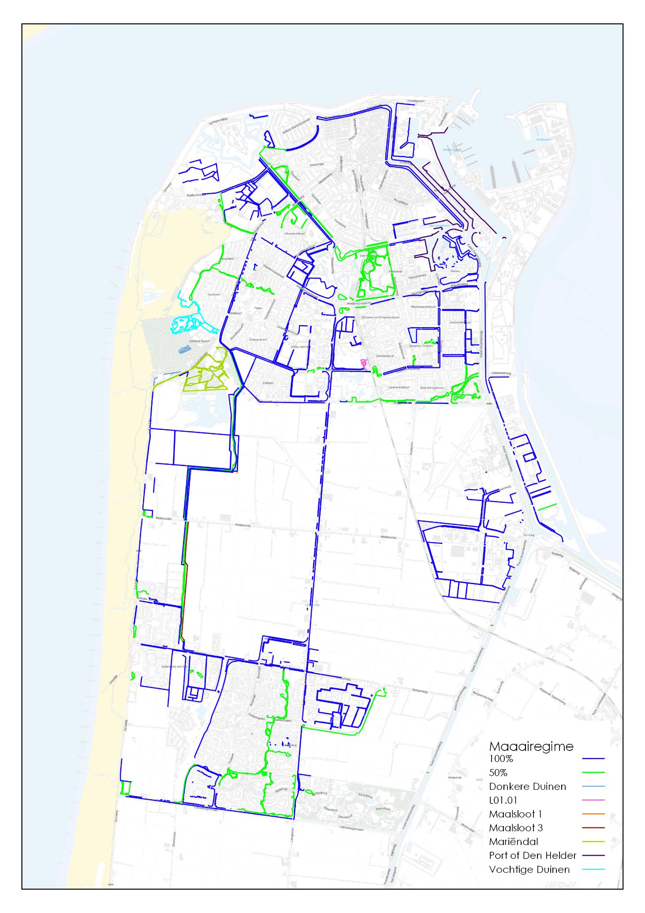
Figuur 4.1: Overzicht voorgestelde maairegimes gemeente Den Helder.

  - Bronvermelding
- Bij12, oktober 2012, natuur-en-landschap-beleidsinformatie-l01-01-poel-en-klein-historisch-water,
- De Jong, J.J., Bouwma, I.M., van Wijk, M.N. 2012, Beheerskosten van Natura 2000-gebieden.
- Gemeente Den Helder, juli 2020, Beheerplan watergangen 2020-2025.
- Gemeente Den Helder, april 2020, Beheerplan groen 2020-2025
- Gemeente Den Helder, februari 2023. Gebiedsbeheerplan Mariëndal 2023-2027.
- Gemeente Den Helder, september 2022, Gebiedsbeheerplan Donkere Duinen 2023-2033

